绝密★启用前

**银川二中2024-2025学年第二学期高三年级二模**

**化 学 试 题**

**命题：铁婧 审核：化学备课组**

**注意事项：**

1. 本试卷共18小题，满分100分。考试时间为75分钟。
2. 答案写在答题卡上的指定位置。考试结束后，交回答题卡。

可能用到的相对原子质量：H-1 C-12 O-16 Co-59 Ga-70 As-75

1. **选择题（共14小题，每小题3分，共42分。在每小题给出的四个选项中，只有一项是符合题目要求的。）**

1．中华传统文化为人类留下了无数瑰宝。关于下列诗句叙述错误的是

A．“墨出青松烟，笔出狡兔翰。”松烟墨的主要成分是单质碳

B．“霞山拟岱宗，锦石梁父耳。”“霞山”的红色是因三价铁含量较多而形成

C．“昔我往矣杨柳依依，今我来思雨雪霏霏。”柳絮的主要成分水解后可得到葡萄糖

D．“东风夜放花千树，更吹落、星如雨。”花炮能呈现五彩斑斓的颜色与原子核外电子的跃迁有关，属于吸收光谱

2．下列化学用语或图示表达错误的是

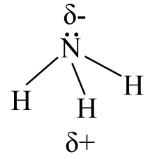A．羟基的电子式：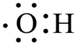 B．PH3的空间填充模型：@@@248b31da60334f0ab5662458574d9987

C．p-p π键的电子云形状： D．极性分子NH3的电性中心分布：布：

3．化学与生活息息相关。下列离子方程式书写正确的是

A．H2SO3溶液中滴加Ba(NO3)2溶液：

B．NaOH溶液中通入少量CO2：CO2 + OH- = HCO3-

C．用酸化的KI淀粉溶液检验加碘盐中的

screenshot_2025-04-11_15-41-30D．绿矾()处理酸性工业废水中的：

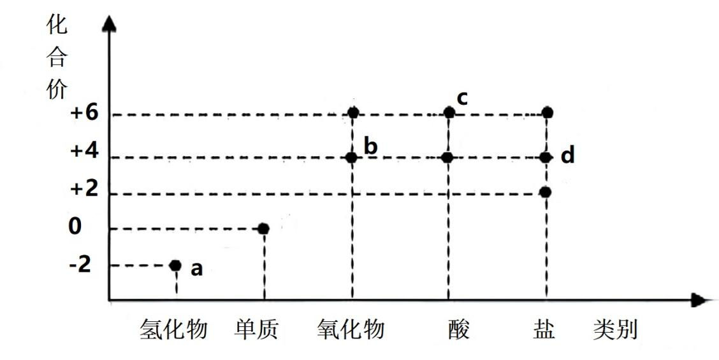4．如图是短周期主族元素R的价类二维图，下列说法正确的是

A．a可用浓硫酸干燥

B．b具有漂白性，所以可使酸性高锰酸钾溶液褪色

C．在一定条件下c可与d反应制备b

D．d的阴离子的VSEPR模型是平面三角形

5．下列由废铁屑制取(NH4)2Fe(SO4)2∙6H2O的实验装置与操作能达到实验目的的是

|  |  |  |  |
| --- | --- | --- | --- |
| 学科网 | 学科网 | 学科网 | 学科网 |
| A．称取一定质量的(NH4)2SO4固体 | B．除去废铁屑表面  的油污 | 1. 将废铁屑充分   溶解 | D．蒸干溶液得到(NH4)2Fe(SO4)2∙6H2O晶体 |

1. 药物X与病毒蛋白对接的原理如图。下列说法错误的是

**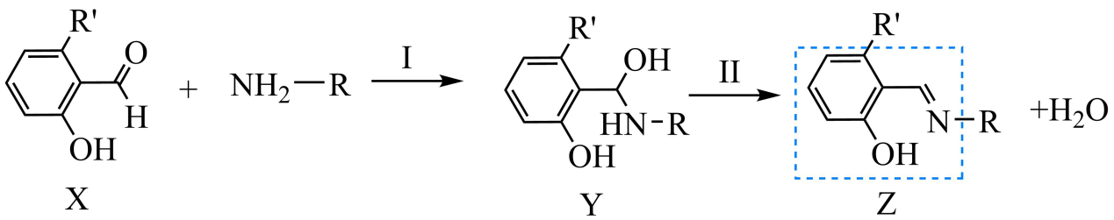**

A．Ⅱ为消去反应 B．X能发生银镜反应

C．Y无手性碳原子 D．Z中虚框内所有原子可能共平面

7．X、Y、Z、W、M、Q为原子序数依次增大的前四周期元素。X的一种同位素没有中子，W、M位于同一主族，基态Y原子有四种不同空间运动状态的电子，W的某种单质是极性分子且常用于消毒杀菌，Q的单质位于VIII族，常用作食品的抗氧化剂。下列说法正确的是

A. 原子半径：M > W > Z > X B. 键角：MW3 > X2W > X2M

C. X2W2、Y2X2均为非极性分子 D. 基态Q3+价层电子排布式为3d34s2

8．从微观视角探析物质结构及性质是学习化学的有效方法。下列实例与解释不符的是

|  |  |  |
| --- | --- | --- |
| 选项 | 实例 | 解释 |
| A | 铍和铝都能与NaOH反应 | 基态铍原子和铝原子的价电子数相同 |
| B | 冰的熔点高于干冰 | 分子间作用力不同 |
| C | 磷脂分子头部亲水，尾部疏水；  细胞膜是磷脂双分子层 | 细胞膜双分子层头向外，尾向内排列 |
| D | 识别K+的能力：18-冠-6 >12-冠-4 | 冠醚空腔直径大小不同 |

9．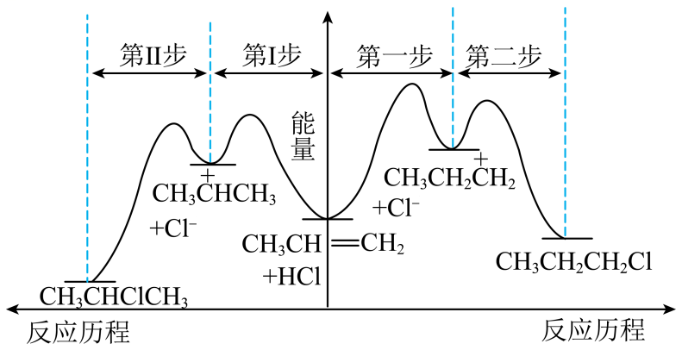丙烯与HCl一定条件下反应生成和的历程如图所示。下列说法正确的是

A．丙烯与的反应的主要产物是

B．合成的反应中，第II步为反应的决速步骤

C．生成的焓变大于生成的焓变

D．生成的中间产物比生成的中间产物更稳定

10．根据下列实验操作及现象，不能推出相应结论的是

|  |  |  |
| --- | --- | --- |
| 选项 | 实验操作及现象 | 结论 |
| A | 将氢氧燃料电池的石墨电极改为铂电极后，电流表指针发生较大偏转 | 铂电极可能催化该反应进行 |
| B | 证明葡萄糖中含有羟基 | 向葡萄糖溶液中加入酸性高锰酸钾溶液，观察现象 |
| C | 向含有酚酞的Na2CO3溶液中加入少量BaCl2固体有白色沉淀生成，溶液红色变浅 | 纯碱溶液呈碱性是由水解引起 |
| D | 将高氯酸滴入饱和溶液中，产生使澄清石灰水变浑浊的气体 | 非金属性： |

11．一种工业制备无水氯化镁的工艺流程如下：

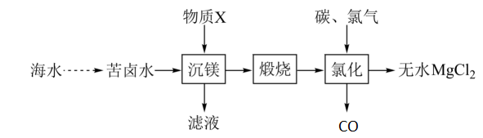

下列说法正确的是

A．“氯化”过程中碳做还原剂

B．工业上物质X常选用烧碱

C．工业上镁粉是通过将镁粉蒸气在CO2气体中冷却得到

D．“煅烧”后的产物中加稀盐酸，将所得溶液加热蒸干可得到无水MgCl2

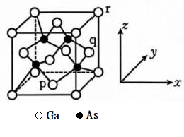12．砷化镓制成的半导体器件具有高频、高温、低温性能好、抗辐射能力强等优点。其立方晶胞结构如图，晶胞边长为a nm, p原子的分数坐标为( $\frac{1}{2}$, $\frac{1}{2}$,0), r原子的分数坐标为(1,1,1),设NA为阿伏加德罗常数的值。下列说法正确的是

A．Ga原子的配位数为2

B．位于晶胞内的As围成正方形

C．q 原子的分数坐标为（1， $\frac{1}{2}$， $\frac{1}{2}$）

D．晶体密度为 $\frac{5.80×{10}^{32}}{a^{3}N_{A}}g∙{cm}^{−3}$

13．氢气是一种清洁能源，“分步法电解制氢气”的装置如图。该方法制氢气分两步，第一步在惰性电极产生H2，NiOOH/Ni(OH)2电极发生氧化反应；第二步在另一个惰性电极产生O2。已知电解消耗的电量Q=nF，n表示电路中转移电子的物质的量，F=96500 C/mol下列说法中正确的是

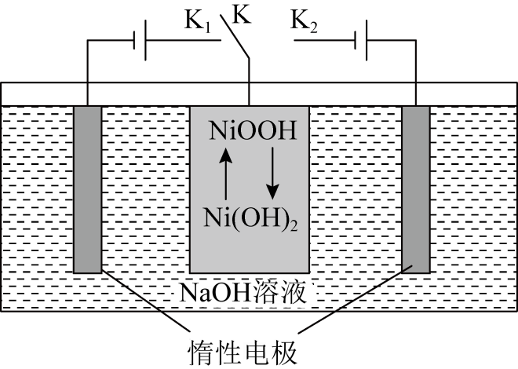

A. 第一步反应时，开关K应该连接K2

B. 第二步反应时，NiOOH/Ni(OH)2发生的电极反应方程式：Ni(OH)2+OH--e-=NiOOH+H2O

C. 当电解产生67.2 LH2(标准状况)时，理论上消耗的电量为7.72×105 C

D. 此方法的总反应为2H2O2H2↑+O2↑，可实现将电能转化为化学能

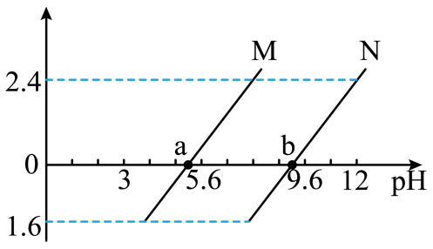14．常温下将NaOH溶液滴加到溶液中，混合溶液的pH与离子浓度变化的关系如图所示[纵坐标为或]。下列叙述错误的是

A．曲线M表示pH与的关系

B．NaHA溶液中：c(Na+)>c(HA-)>c(H+)>c(A2-)>c(OH-)>c(H2A)

C．图中a点对应溶液中：c(Na+)<c(H2A)+2c(A2-)

D．溶液pH从5.6到9.6的过程中，水的电离程度逐渐增大

**二、非选择题（共58分）**

15．（14分）钴及其化合物在制造合金、磁性材料、催化剂及陶瓷釉等方面有着广泛应用。一种从湿法炼锌产生的废渣（主要含Co、Zn、Pb、Fe的单质或氧化物）中富集回收得到含锰高钴成品的工艺如下：

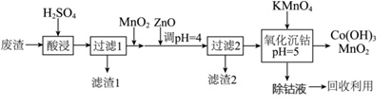

已知：① 100.3 = 2.0

② 常温下，溶液中相关离子开始沉淀和沉淀完全（*c*≤1.0×10-5 mol·L-1）时的pH

|  |  |  |  |  |  |
| --- | --- | --- | --- | --- | --- |
|  | Fe3+ | Fe2+ | Co3+ | Co2+ | Zn2+ |
| 开始沉淀的pH | 1.5 | 6.9 | — | 7.4 | 6.2 |
| 沉淀完全的pH | 2.8 | 8.4 | 1.1 | 9.4 | 8.2 |

回答下列问题：

（1）Fe2O3和FeO在受热情况下较稳定的是\_\_\_\_\_\_\_\_\_\_\_，原因是\_\_\_\_\_\_\_\_\_\_\_\_\_。（从原子结构的角度回答）

（2）“过滤1”后的溶液中加入MnO2的作用是\_\_\_\_\_\_\_\_\_\_（用离子方程式表示）。

（3）加入ZnO调节pH=4的目的是\_\_\_\_\_\_。

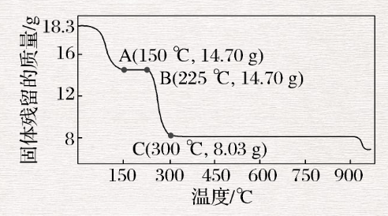（4）“氧化沉钴”中钴元素转化为Co(OH)3，此反应中氧化剂和还原剂物质的量之比是\_\_\_\_\_\_\_\_\_。

（5）“除钴液”中主要的盐有\_\_\_\_\_\_（写化学式），此时溶液中残留的浓度为\_\_\_\_\_mol·L-1（用科学计数法表示）。

（6）CoC2O4·2H2O晶体在空气中受热的质量变化曲线如图，

B点剩余固体的成分是\_\_\_\_\_（填化学式）。

16．(15分)二氯异氰尿酸钠[(CNO)3Cl2Na](M=220 g/mol)具有很强的氧化性(遇酸会快速生成次氯酸)，是一种高效、广谱、新型内吸性杀菌剂，有极强的杀生作用，在20ppm时，杀菌率达到99%。可杀灭各种细菌、藻类、真菌和病菌。常温下为白色固体、易溶于水，难溶于苯和乙醇等有机物。实验室常用高浓度的NaClO溶液和(CNO)3H3(氰尿酸)溶液，在10℃时反应制备二氯异氰尿酸钠，实验装置如图所示(夹持装置省略)。

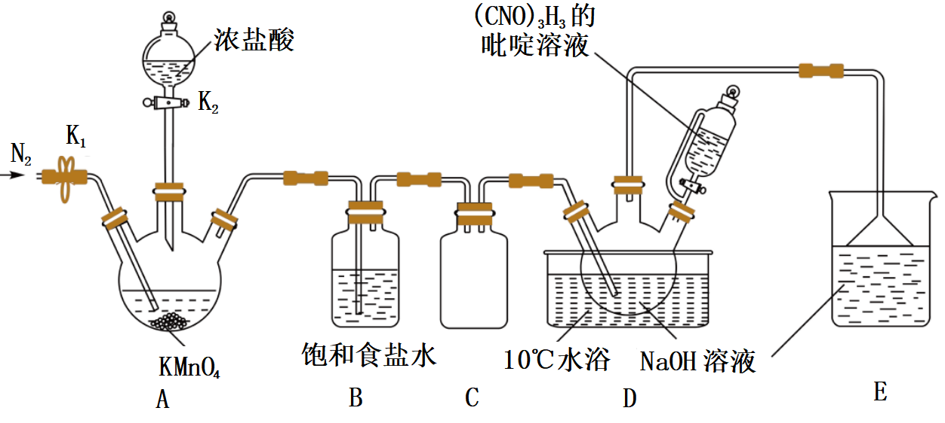

(一)二氯异氰尿酸钠的制备

加入药品，关闭K1，打开K2，向A中滴加足量的浓盐酸，当观察到D中液面上方出现黄绿色气体时，滴入(CNO)3H3的吡啶溶液，同时调小开关K2，缓慢滴入浓盐酸，10℃条件下反应10分钟，经冷却结晶，过滤、洗涤、干燥得到产品。

(二)产品纯度的测定

取1.375g粗产品溶于少量水，加入过量抗坏血酸(维生素C)充分反应，配成100mL溶液，取 20.00mL所配制溶液于锥形瓶中，再加入25.00mL 0.1 mol/L AgNO3溶液(过量)，滴入2滴稀 NH4Fe(SO4)2溶液作指示剂，用0.05mol/LNH4SCN标准溶液滴定至终点，消耗标准液10.00mL。[已知Ag+ +SCN-=AgSCN↓(白色)]

回答下列问题：

(1)盛放(CNO)3H3吡啶溶液的仪器名称为 ，装置B的作用是： 。

(2)加入药品前应该进行的操作是： 。为减少环境污染，反应完成后需进行的操作为 ，然后再取下装置D回收产品。

(3)装置D中，氯气先和氢氧化钠反应生成NaClO，写出(CNO)3H3和NaClO发生反应生成产品的化学方程式 。

(4)下列试剂适合用于洗涤产品的是： (填标号)

a．蒸馏水 b．稀盐酸 c．乙醇

(5)产品(CNO)3Cl2Na的纯度为 %(保留一位小数)。

(6)下列有关上述滴定操作的说法正确的是 。

a．接近滴定终点时微微转动活塞，使溶液悬挂在尖嘴上，形成半滴，用锥形瓶内壁将其刮落，再用洗瓶冲洗内壁

b．量取25.00mL AgNO3溶液应该用碱式滴定管

c．滴定至终点的颜色变化是，溶液由浅红色变为无色，且半分钟不恢复

d．滴定前仰视读数，滴定后俯视读数，将使测定结果偏大

17．（14分）含碳化合物的回收是实现碳达峰、碳中和的有效途径。催化加氢选择合成甲醇的主要反应如下：

反应1：

反应2：

反应3：

回答下列问题：

(1)已知在25℃、下，由最稳定单质生成1mol某纯物质的焓变，称为该物质的标准摩尔生成焓。下表为几种常见物质的标准摩尔生成焓。

|  |  |  |  |  |
| --- | --- | --- | --- | --- |
| 物质 |  |  |  |  |
| 标准摩尔生成焓/ |  | 0 |  |  |

则 。

(2)反应3在 (填“较高”或“较低”)温度下能自发进行。

(3)对于上述反应体系，下列说法错误的是 (填标号)。

a．其他条件相同，反应1分别在恒容和恒压条件下进行，后者的平衡转化率更高

b．恒温恒容条件下，当容器内气体的压强不再改变，说明体系达到平衡状态

c．增加催化剂的表面积，可提高单位时间内的产量

d．其他条件相同，增大投料比，可提高的平衡转化率

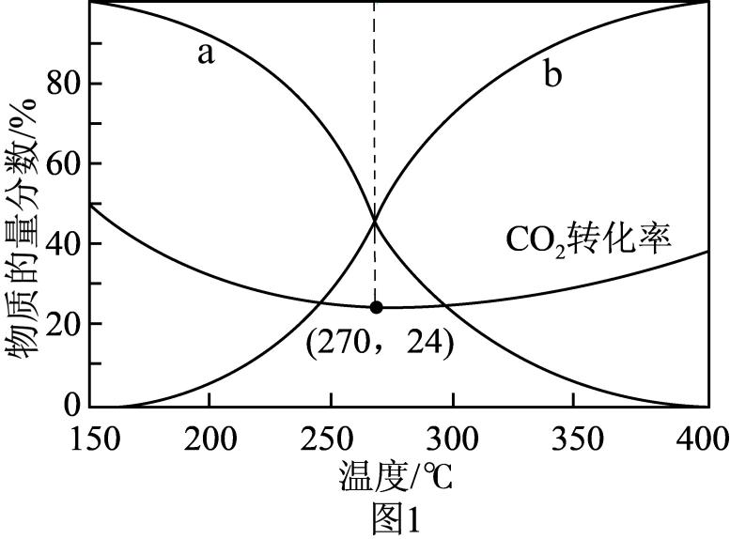(4)在一体积固定的密闭容器中，按照投料，发生上述反应1和反应2，平衡时CO和在含碳产物中的物质的量分数及

的转化率随温度的变化如图1所示。

①图中代表平衡时CO的物质的量分数的曲线

是 (填“a”或“b”)。150℃~250℃范围内，

随着温度的升高，的平衡转化率减小的

原因是 。

②270℃时，若容器起始压强为5MPa，则反应2的为 (保留两位有效数字)。

1. 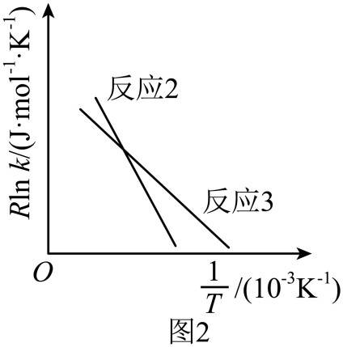已知阿伦尼乌斯公式：(k为速率常数，

为活化能，T为热力学温度，R和C为常数)。从图2

可知(反应2) (反应3)(填“>”或“<”)。

18．(15 分) 抗肿瘤药物(G)的一种合成路线如下：



已知：



(1)A的名称为 ，G中的官能团除羟基外，还有 （写名称）。

(2)鉴定G中官能团的光谱分析方法是 (填字母)。

A.质谱 B.红外光谱 C.核磁共振氢谱 D.原子发射光谱

(3)C→D的反应类型为 ，B的结构简式为 。

(4)E→G 的化学方程式为 。

(5)分子式为 C₈H₉ON，符合下列条件的同分异构体有 种(不考虑立体异构)。

①含有一个苯环 ②含酰胺基

1. 参照上述流程，设计以苯甲醇（）和苯胺（）为原料制备

（  ）的合成路线(其他无机试剂任选)。